BẢN TIN KHOA HỌC SỐ 02

ỨNG DỤNG PHẦN MỀM PROTEUS ĐỂ NÂNG CAO HIỆU QUẢ DẠY – HỌC MÔN MẠCH ĐIỆN TỬ TẠI TRƯỜNG TRUNG CẤP NGHỀ TỔNG HỢP HÀ NỘI
Nguyễn Văn Mắn
Khoa Điện- Điện tử Tin học

TÓM TẮT:
Trong bài báo này nhóm tác giải tập trung nghiên cứu ứng dụng phân mềm PROTEUS trong việc thiết kế và mô phỏng mạch điện tử, mạch số và vi điều khiển nhằm nâng cao chất lượng đào tạo nghề Điện tử Dân dụng nói riêng và chất lượng đào tạo nhà trường nói chung
Từ khoá : Phần mềm protues, vẽ sơ đồ nguyên lý, mô phỏng mạch điện, kết quả mô phỏng mạch điện
1. Giới thiệu
Hiện nay thực tế giảng dạy các môn học nguyên ngành thuộc nghề điện tử dân dụng bên cạnh nhưng môn phần lớn thực hành kỹ năng còn có những môn mang tính hàn lâm lý thuyết, khi thực hiện giảng dạy theo phương pháp truyền thống thông thường là thầy giảng trò ghi. Khi đó học sinh sau khi ra trường ‘’ phải ôm một mớ lý thuyết ‘’ mà khi triển khai một ứng dụng cụ thể thì gặp rất nhiều khó khăn. Quá trình tiếp thu thụ động dẫn đến người học bị hạn chế khả năng sáng tạo, thiếu khả năng tự nghiên cứu và tiếp cận các lĩnh vực công nghệ mới dẫn đến là sau quá trình đào tạo luôn bị động với công việc, thiếu khả năng tự đào tạo, cập nhật và tự nâng cao trình độ. Thiếu khả năng làm việc theo nhóm, hợp tác trong công việc. Phương pháp mô phỏng trong dạy học sẽ khắc phục toàn bộ những hạn chế trên của phương pháp dạy học truyền thống.
Ngoài ra ứng dụng phương pháp mô phỏng trên máy tính vào việc dạy học kĩ thuật sẽ làm giảm được một cách đáng kể kinh phí dùng để chế tạo các đồ dùng học tập đồng thời tiết kiệm được thờỉ gian cho việc chế tạo cũng như rút ngắn được thời gian giảng bài trên lớp mà hiệu quả giảng dạy còn được nâng cao.
Tư duy theo phương pháp mô hình sẽ giúp cho người học hiểu sâu hơn kiển thức và có khả năng đáp ứng được xu thế phát triển của khoa học kỹ thuật sau khi ra trường.
Tại Trường Trung cấp nghề tổng hợp Hà Nội các khoa đều được trang bị máy chiếu đa năng và máy tính, nên tiềm năng sử dụng máy tính làm phương tiện dạy học là rất lớn.
Khả năng ứng dụng phương pháp mô phỏng trên máy tính trong dạy học kỹ thuật nói chung và trong các ngành điện nói riêng là rất lớn. Nhưng hiện nay tại Trường Trung cấp nghề tổng hợp Hà Nội việc sử dụng vẫn còn rất ít và chỉ ở mức độ của một số bài tham gia hội giảng, chưa có sự ứng dụng một cách hệ thống và chưa tận dụng được hết cơ sở vật chất sẵn có. Hiện nay đã có một số chương trình mô phỏng ở một số môn thuộc các nghề khác nhau, tuy nhiên mục đích chính không phải là để dùng cho việc dạy thường xuyên trên lớp học trên lớp. Xuất phát từ những thực trạng đó tác giả nghiên cứu triển khai việc ứng dụng phần mềm mô phỏng trong giảng dạy và học tập môn mạch điện tử thuộc nghề Điện tử dân dụng.
2. Xây dựng mô hình mô phỏng mạch điện trên phần mềm Protues
Phần mềm Proteus là phần mềm cho phép mô phỏng hoạt động của mạch điện tử tương tự và mạch số bao gồm phần mô phỏng mạch, thiết kế mạch in
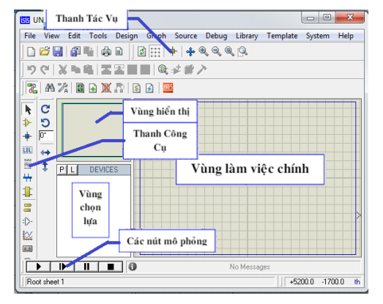
Hình 1: Giao diện phần mềm Protues
Thư viện trong phần mềm Protues có đầy đủ các linh kiện điện tử tương tự và số cơ, các dòng vi điều khiển, các module tích hợp, các công cụ đo đạc trong thực tế... Có thể khảo sát được hầu hết các mạch điện tương tự và số.
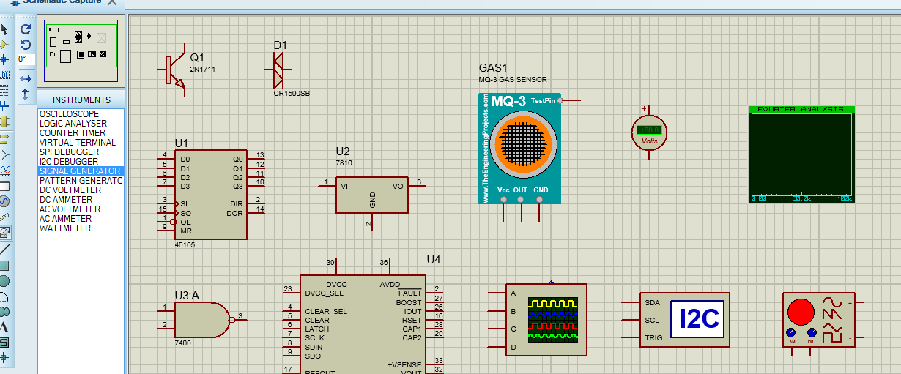
Hình 2: Linh kiện và thiết bị điện trong phần mềm Protues
Để làm rõ hiệu quả của phần mềm này tác giả đã thực hiện một ví dụ khảo sát mạch điện khuếch đại bằng phần mềm proteus. Mạch điện sử dụng các linh kiện sau: điện trở R₁= 330Ω, R₂= 33KΩ, R₃= 10KΩ, R₄= 150Ω, C₁= 1uF, C₂= 1u F. Mạch điện sử dụng các dụng cụ đo lường sau: đồng hồ đo điện áp AC, oscilloscope. Điện áp một chiều cấp cho mạch điện +12VDC. Mạch điện cho như hình 3
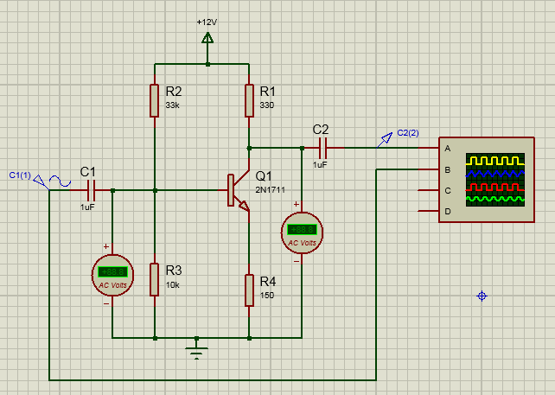
Hình 3: Mô hình mạch khuếch đại trong phần mềm Protues
Sau khi xây dựng mô hình trên phần mềm protues ta được kết quả dạng sóng điện áp đầu ra C2 hiển thị trên máy hiện sóng như hình 4. Phần mềm sẽ cho ta một cửa sổ có chứa tín hiệu điện rất gần giống với một dao động ký thực ở phòng thí nghiệm, ta có thể căn chỉnh các giá trị biên độ, chu kỳ… Sau đó qua các dạng đồ thị ta xác định được các hệ số khếch đại, dạng sóng khuếch đại…
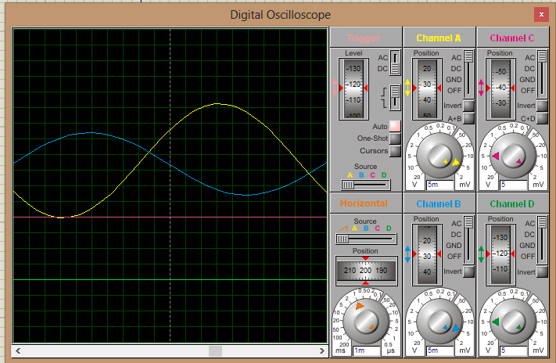
Hình 4: Dạng sóng điện áp trên oscilloscope ảo
Tương tự nếu chúng ta dung công cụ analogue analysis, phần mềm sẽ cho ra kết quả mô phỏng dạng đồ thị có số hiển thị như hình 5.
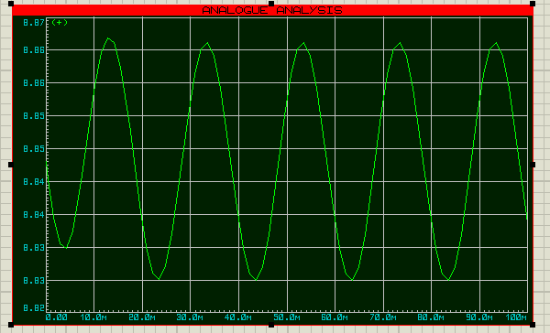
Hình 5: Dạng sóng điện áp trong công cụ analogue analysis

3. Soạn bài giảng theo phương pháp mô phỏng
Sau khi xây dựng xong mô hình mô phỏng, việc tiếp đến là soạn giáo án bài giảng , theo sơ đồ hình dưới
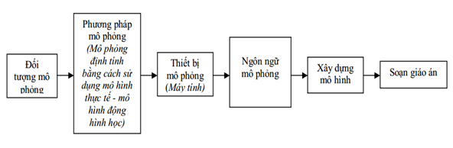
Để hoạt động giảng dạy đạt hiệu quả cao thì việc xây dựng giáo án bài giảng là yêu cầu cấp thiết, phải tuân thủ sự đồng bộ giữa trang thiết bị thí nghiệm, nội dung bài giảng, mô hình mô phỏng nhằm tạo ra sự hứng thú học tập cho sinh viên nhằm thỏa mãn các yêu cầu tích cực, sáng tạo và phát triển tư duy. Ngoài ra, cần có sự kết hợp giữa nghệ thuật trình chiếu, phương pháp angorit và các tình huống nêu vấn đề để đạt được kết quả cao. Tất cả các yêu cầu đó sẽ làm tăng sự hứng thú cho người học dẫn đến chất lượng giảng dạy ngày càng nâng cao theo
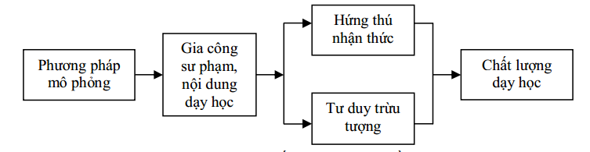
- Hiệu quả, tác dụng của sáng kiến kinh nghiệm:

Thực nghiệm được tiến hành cho các lớp thuộc hệ đào tạo trung cấp nghề ngành điện tử dân dụng tại Trường Trung cấp nghề Tổng hợp Hà Nội. Trong quá trình giảng dạy tác giả thấy hiệu quả phương pháp mô phỏng mang lại cho bài giảng như sau:

- Qua các bài mô phỏng làm cho học sinh học tập hứng thú hơn, học sinh chăm chú nghe giảng và quan sát các mô hình mô phỏng, câu hỏi giáo viên đặt ra học sinh trả lời nhanh và có tính logic. Hứng thú học tập của học sinh được khơi dạy và duy trì trong suốt tiết học

- Học sinh hiểu được bản chất của vấn đề thông qua mô phỏng đối tượng.

- Giáo viên tham gia giảng dạy đều hứng thú trong việc truyền đạt kiến thức và làm chủ được nội dung bài giảng.

4. Kết luận
Việc nâng cao chất lượng dạy và học luôn được xã hội quan tâm. Nhiệm vụ đặt ra cho những người làm công tác giáo dục, nhất là những giáo viên đang trực tiếp đứng lớp giảng dạy là phải luôn luôn đổi mới phương pháp giảng dạy, kết hợp các phương pháp giảng dạy với nhau để nâng cao chất lượng giảng dạy. Trong đó việc sử dụng các thiết bị dạy học hiện đại đặc biệt là ứng dụng công nghệ thông tin vào giảng dạy là xu thể tất yếu trong việc đổi mới phương pháp dạy học, nhằm nâng cao chất lượng dạy và học.
TÀI LIỆU THAM KHẢO
1. Ứng dụng phần mềm Proteus trong giảng dạy và mô phỏng mạch điện tử”. Nguyễn Văn Trí, Phạm Văn Hùng. Tạp chí Khoa học và Công nghệ – Trường Đại học Sư phạm Kỹ thuật TP.HCM, Số 25(2), 2020.
2.“Thiết kế và mô phỏng mạch điều khiển động cơ DC dùng PWM trên Proteus”. Trần Văn Hòa, Nguyễn Thị Hạnh .Tạp chí Tự động hóa Ngày nay, Số 4, 2021.
3.“Thiết kế và mô phỏng mạch vi điều khiển ATmega bằng phần mềm Proteus”. Nguyễn Thanh Sơn, Lê Quang Vinh. Tạp chí Khoa học và Công nghệ – Đại học Đà Nẵng, Số 9(130), 2018.

